Äänet ei kuulu, mitä tehdä?
Ruudun oikeassa alanurkassa on kellonajan ja päivämäärän lisäksi pieniä kuvakkeita.
Kuvassa äänenvoimakkuuden säädön pikakuvake.

Onko tietokoneen ääni mykistetty
Jos tietokoneen ääni on mykistetty, kaiuttimen päällä näkyy punainen kieltomerkki
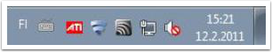

Miten mykistyksen saa pois?
1. Klikkaa hiirellä kaiuttimen kuvaa.
2. Kaiuttimen kuvan yläpuolelle ilmestyy voimakkuudensäätöpalkki, jonka alapuolella on toinen kaiuttimen kuva.
3. Klikkaa ylemmästä kaiuttimen kuvasta, jolloin punainen kieltomerkki häviää.
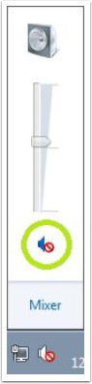

Onko äänenvoimakkuus nollassa?
1. Klikkaa hiirellä kaiuttimen kuvaa ruudun oikeasta alanurkasta kellonajan vierestä.
2. Jos äänenvoimakkuuden säädin on alimmalla tasolla, äänet eivät kuulu lainkaan.
3. Mene hiirellä säätimen kohdalle (vihreällä ympyröity).
4. Pidä hiiren vasen näppäin pohjassa ja liikuta hiirtä ylöspäin.
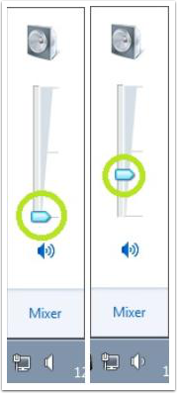
Useimmissa tietokoneissa on sisäinen kaiutin, josta äänet kuuluvat ilman ulkoisia kaiuttimia tai kuulokkeita.

Tietokoneessa on kaiuttimet tai kuulokkeet?
- Jos tietokokneessa on kaiuttimet, tarkista, että niiden sähköjohto on seinässä ja että kaiuttimien virta on kytketty päälle. Toiminta vaihtelee kaiutinmalleittain.
- Joidenkin kuulokkeiden johtoon on kiinnitetty oma äänensäädin. Kokeile "rullata" säädintä kuulokkeet korvillasi.
- Varmista, että kaiuttimien tai kuulokkeen johto on kunnolla kytketty tietokoneeseen. Merkistä ja mallista riippuen kytkentä on joko USB-kaapelilla tai perinteisellä pyöreän muotoisella kuulokeliitännällä. Jos kaiuttimen tai kuulokkeen liitin on perinteinen pyöreä liitin, se kytketään tietokoneessa yleensä vihreään liittimeen.

Ohjeet: Diak

